TRƯỜNG TH NGUYỄN BÁ NGỌC- THỊ TRẤN EA SÚP, KHAI GIẢNG NĂM HỌC MỚI 2024- 2025
Sáng ngày 05/9, trường TH Nguyễn Bá Ngọc – Thị trấn Ea Súp, tổ chức lễ khai giảng năm học mới 2024- 2025. Về dự với nhà trường có Đại diện Thị trấn Ea Súp, công an huyện Ea Súp & Hội cha mẹ học sinh nhà trường.
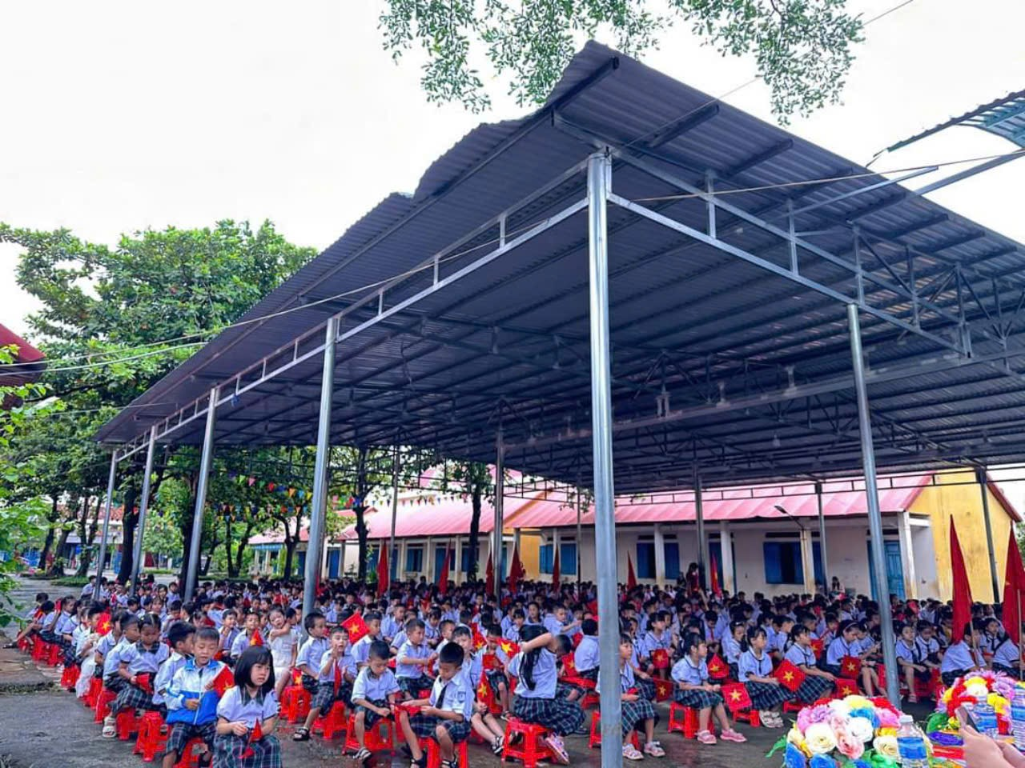
Các em học sinh dự lễ khai giảng năm học mới 2024- 2025.

Thầy cô giáo và đại biểu tham dự lễ khai giảng năm học 2024- 2025.
Đại diện Công an huyện Ea Súp, đại úy Phạm Minh Tuân – cán bộ CSGT CA huyện Ea Súp về tham dự lễ khai giảng và truyên truyền về Luật giao thông đường bộ cho học sinh khi tham gia giao thông. Công an huyện tặng 30 xuất quà cho học sinh có hoàn cảnh khó khăn để động viên các em vượt khó trong học tập.
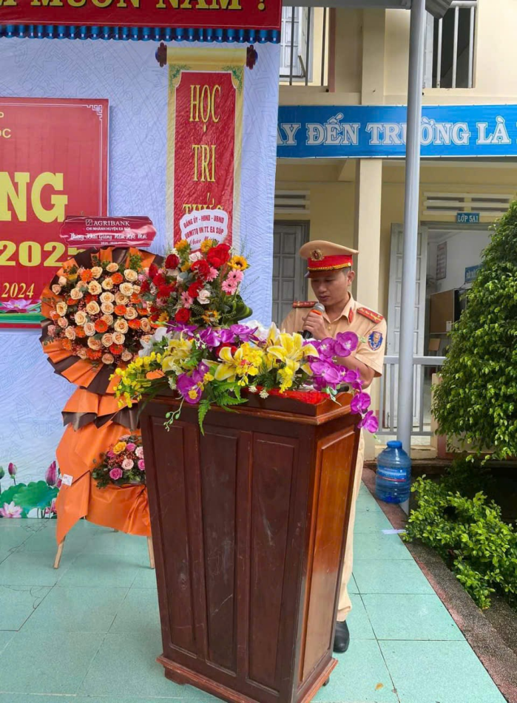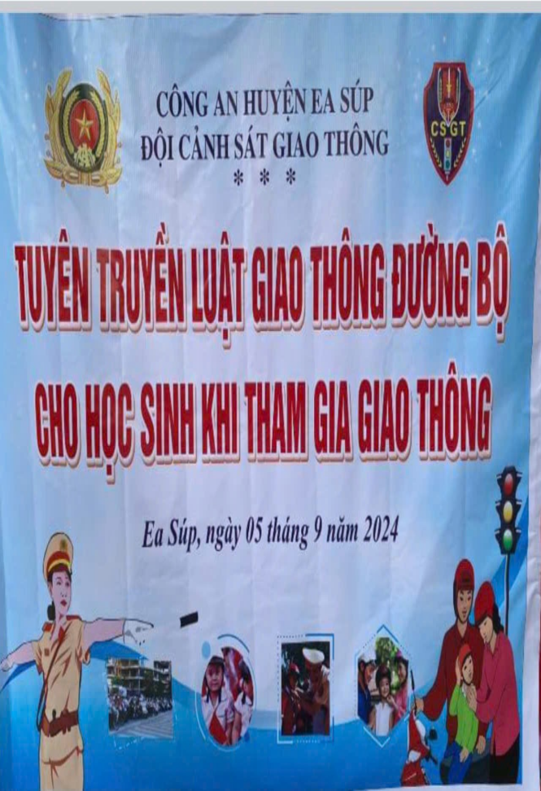
Đại úy Phạm Minh Tuân – cán bộ CSGT CA huyện Ea Súp tuyên truyền về Luật giao thông đường bộ cho học sinh khi tham gia giao thông.
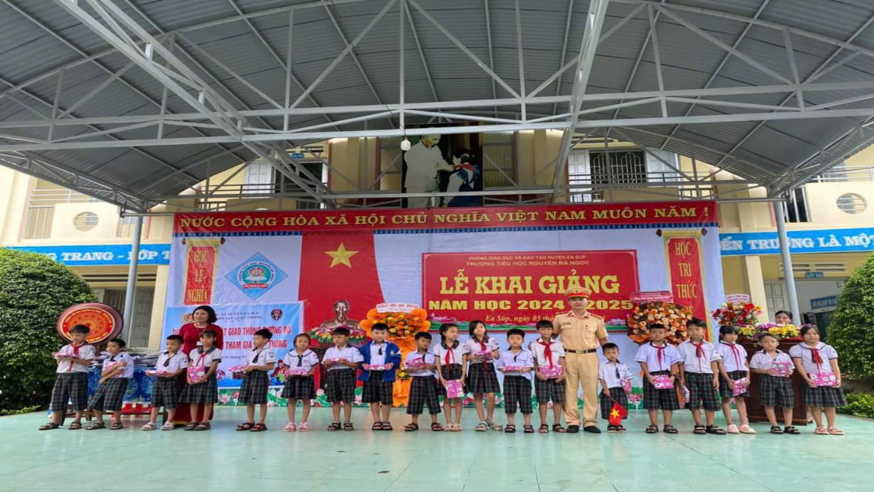
Công an huyện Ea Súp tặng quà cho học sinh có hoàn cảnh khó khăn vươn lên trong học tập.
Năm học 2024- 2025, trường TH Nguyễn Bá Ngọc có 596 học sinh. Trong đó có 90 học sinh tuyển mới vào lớp 1. Tại buổi lễ bà Nguyễn Thị Duyên đọc thư chúc mừng của Tổng bí thư Tô Lâm gửi cho ngành giáo dục và đào tạo.
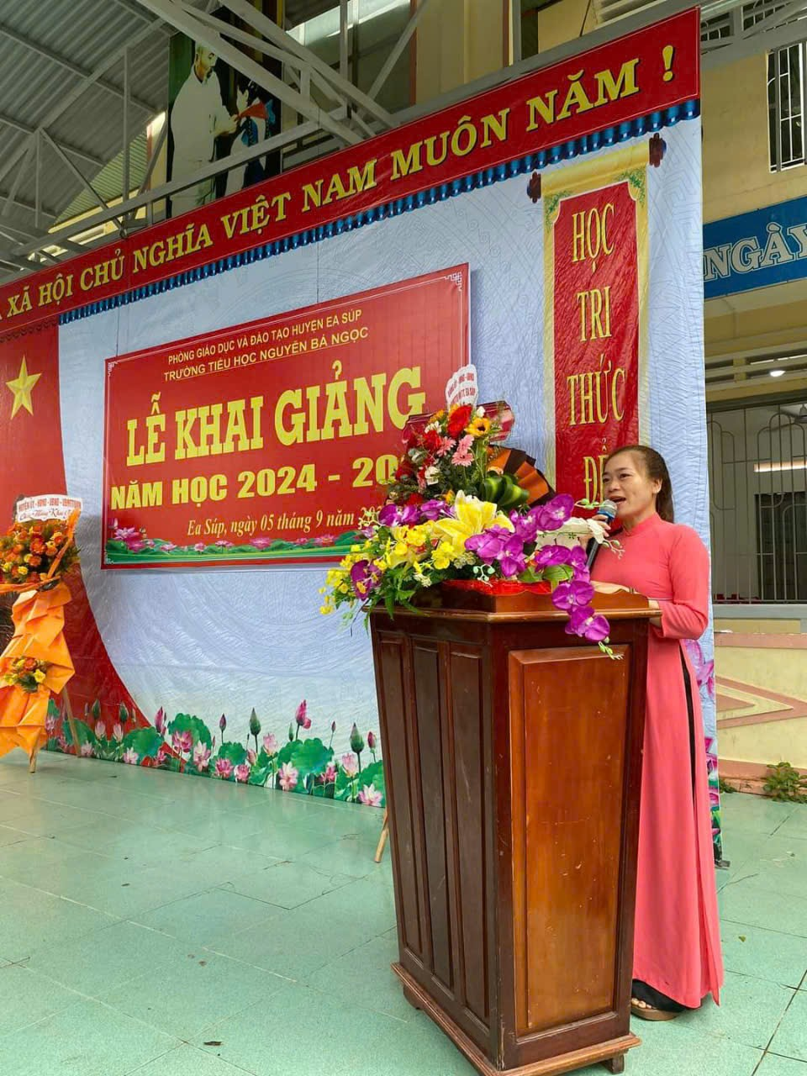
Thầy Trần Quang Anh, bí thư Chi bộ, Hiệu trưởng nhà tường đã điểm lại một số thành tích của thầy và trò trường TH Nguyễn Bá Ngọc trong năm học trước và đưa ra một số nhiệm vụ trọng tâm trong năm học 2024 – 2025.

Thầy Trần Quang Anh - Hiệu trưởng nhà trường đánh trống khai giảng năm học mới.
Nhân dịp khai giảng năm học mới, Liên đội thực hiện chương trình “Tiếp sức đường dài” đã tặng 38 bộ đồng cho học sinh có hoàn cảnh khó khăn. Đây là nguồn động viên, khuyến khích các em học sinh nghèo vươn lên trong học tập.

Tặng quà “Tiếp sức đường dài”cho học sinh có hoàn cảnh khó khăn.

